AgroManejo
Proposta técnica e projeto de software — aplicativo móvel para gestão de unidades de manejo rural
Autor: [preencher com o nome completo]
Novembro de 2026
Conteúdo: 1. Descrição do software · 2. Requisitos · 3. Casos de uso · 4. Diagrama de classes · 5. Diagramas de sequência · 6. Modelo Entidade-Relacionamento · 7. Relatório técnico · Referências.

1. Descrição do software

1.1 Visão geral
O AgroManejo é um aplicativo para celulares Android destinado a produtores rurais. Ele organiza o trabalho no campo a partir de unidades de manejo: áreas da propriedade, como talhões, delimitadas por coordenadas geográficas.
Para cada unidade, o produtor desenha o contorno no mapa e obtém a área em hectares. Depois, registra as atividades planejadas, com tipo, descrição, tempo estimado, custos detalhados por item e receita esperada. Ao final, avalia o resultado de cada atividade.
O aplicativo foi projetado para que a propriedade esteja sempre disponível no celular. Todos os dados e o mapa da região ficam armazenados no aparelho, e o produtor consulta e altera as informações mesmo sem internet. Quando há conexão, o aplicativo sincroniza tudo com um servidor central.

1.2 Usuários e sistemas externos
Participante | Papel
Produtor | Usuário do aplicativo. Cadastra unidades de manejo e registra e avalia atividades.
Sistema de Geolocalização | GPS do celular. Informa a posição do produtor no mapa e permite capturar vértices no local.
Provedor de Mapas | Serviço que fornece as imagens de fundo do mapa, baixadas para o aparelho.
Back-end Remoto | Servidor na nuvem (Supabase/PostgreSQL). Autentica o produtor e armazena os dados sincronizados.

1.3 Funcionalidades principais
- Cadastrar unidades de manejo com três ou mais vértices. Cada vértice pode ser digitado, obtido pelo GPS ou marcado no mapa.
- Delimitar a área: formar e validar o polígono e calcular sua área em hectares.
- Visualizar a propriedade no mapa, com todas as unidades, suas áreas e a posição do produtor.
- Registrar atividades com os dados detalhados na seção 1.5.
- Avaliar atividades como positivas ou negativas, com observações.
- Editar contornos e atividades a qualquer momento.
- Trabalhar sem internet, com dados e mapa da propriedade guardados no aparelho, e sincronizar automaticamente quando houver conexão.

1.4 Funcionamento do mapa
O mapa é a tela principal do aplicativo. Ele mostra toda a propriedade e é o ponto de partida para as demais funções.
Camadas exibidas, de baixo para cima:
- Imagem de fundo (satélite). Vem de um pacote de mapa armazenado no próprio aparelho, que cobre a região da propriedade.
- Unidades de manejo. Cada uma aparece como um polígono colorido e semitransparente, com o nome e a área em hectares. Um ícone sinaliza unidades com alterações ainda não sincronizadas ou em conflito.
- Vértices. Pontos numerados na ordem do contorno, exibidos durante o desenho ou a edição de uma unidade.
- Posição do produtor. Ponto atualizado continuamente enquanto o mapa está aberto, com um círculo que indica a precisão do GPS.
Navegação:
- Arrastar e pinçar movem e ampliam o mapa.
- O botão “Minha posição” centraliza o mapa no produtor.
- O botão “Ver propriedade” enquadra todas as unidades.
- Tocar em uma unidade abre um painel inferior com nome, área, lista de atividades e as ações “Nova atividade” e “Editar contorno”.
Desenho e edição de uma unidade:
- Uma barra de ferramentas oferece as três formas de criar um vértice:
  - “Tocar no mapa”: o ponto tocado vira um vértice;
  - “Usar minha posição”: o GPS fornece a coordenada atual, com a precisão exibida (por exemplo, ±4 m). O aplicativo avisa quando a precisão for pior que 10 m;
  - “Digitar coordenada”: o produtor informa latitude e longitude.
- A cada novo vértice, o contorno é redesenhado e a área é recalculada em tempo real.
- Lados que se cruzam aparecem em vermelho, e o botão “Concluir” fica bloqueado até a correção.
- “Desfazer” remove o último vértice. Na edição, o produtor arrasta um vértice para ajustá-lo ou o remove com um toque longo, respeitando o mínimo de três vértices.
- “Concluir” valida o polígono, calcula a área final e salva a unidade.
Mapa sem internet:
- Ao entrar no aplicativo pela primeira vez, e sempre que uma unidade é criada ou alterada, o aplicativo baixa automaticamente o pacote de mapa da região da propriedade. A região é o retângulo que envolve todas as unidades, com uma margem ao redor, e o pacote inclui níveis de zoom suficientes para distinguir os limites dos talhões.
- Antes de cada download, o aplicativo estima o tamanho do pacote e verifica o espaço livre. Se o espaço for insuficiente, avisa o produtor em vez de falhar silenciosamente.
- Com o pacote no aparelho, o mapa funciona normalmente sem conexão.
- Se uma unidade for criada sem conexão numa área ainda não baixada, ela é desenhada sobre um fundo neutro com escala, e o pacote da nova região é baixado assim que a conexão voltar.

1.5 Dados de cada atividade
Cada atividade pertence a uma unidade de manejo e é composta pelos campos abaixo.
Campo | Conteúdo | Formato | Preenchimento
Tipo | Categoria da atividade: Amostragem/monitoramento, Plantio, Colheita, Adubação ou Outra. | Lista de opções | Obrigatório
Descrição | O que será feito: cultura, produto, método e outros detalhes. | Texto livre | Obrigatório
Tempo estimado | Duração prevista para executar a atividade. | Horas (número decimal) | Obrigatório
Custo de mão de obra | Gasto previsto com pessoas: diárias, horas de trabalho, serviços contratados. | Reais (R$) | Obrigatório (pode ser zero)
Custo de insumos | Gasto previsto com materiais: sementes, fertilizantes, defensivos, corretivos. | Reais (R$) | Obrigatório (pode ser zero)
Custo de maquinário | Gasto previsto com máquinas e equipamentos: hora-máquina, combustível, aluguel. | Reais (R$) | Obrigatório (pode ser zero)
Custo operacional total | Soma dos três custos anteriores. | Reais (R$) | Calculado pelo aplicativo
Receita esperada | Valor que a atividade deve gerar ou permitir gerar. | Reais (R$) | Obrigatório (pode ser zero)
Avaliação | Resultado da atividade: Positiva ou Negativa. | Lista de opções | Opcional; pode ser feita depois
Observações | Comentários sobre a avaliação ou a execução. | Texto livre | Opcional

1.6 Escopo
Este documento apresenta o projeto do software e a proposta técnica da solução. A implementação do protótipo é a etapa seguinte.
Não fazem parte desta versão: exclusão de registros, relatórios financeiros consolidados, histórico de alterações e compartilhamento de dados entre produtores.

2. Requisitos

2.1 Requisitos funcionais
ID | Requisito
RF01 | Permitir ao produtor cadastrar uma unidade de manejo informando três ou mais coordenadas geográficas.
RF02 | Permitir digitar manualmente cada coordenada.
RF03 | Permitir obter a coordenada pela geolocalização do aparelho.
RF04 | Permitir marcar a coordenada diretamente no mapa.
RF05 | Delimitar a unidade como polígono a partir dos vértices, validando o contorno (seção 2.3).
RF06 | Calcular e exibir a área de cada unidade em hectares, inclusive durante o desenho.
RF07 | Exibir o mapa da propriedade com as unidades, suas áreas e a posição atual do produtor (seção 1.4).
RF08 | Registrar atividades em uma unidade com tipo, descrição, tempo estimado, custo de mão de obra, custo de insumos, custo de maquinário e receita esperada, calculando o custo operacional total (seção 1.5).
RF09 | Avaliar a atividade como positiva ou negativa, com observações opcionais.
RF10 | Editar as coordenadas de uma unidade a qualquer momento, redelimitando o polígono e recalculando a área.
RF11 | Editar as atividades a qualquer momento, inclusive a avaliação.
RF12 | Listar as unidades do produtor e as atividades de cada unidade.
RF13 | Identificar o produtor por meio de conta de acesso.
RF14 | Funcionar sem conexão: RF01 a RF12 devem poder ser executados offline.
RF15 | Sincronizar os dados com o servidor automaticamente quando houver conexão, sem perda silenciosa de alterações em caso de conflito.
RF16 | Manter o mapa da propriedade no aparelho, baixando automaticamente o pacote de mapa da região sempre que unidades forem criadas ou alteradas e houver conexão.

2.2 Requisitos não funcionais
ID | Requisito
RNF01 | Plataforma: o aplicativo deve executar em celulares Android (justificativa na seção 7.2).
RNF02 | Servidor central: os dados devem ser armazenados de forma centralizada em um back-end remoto.
RNF03 | Usabilidade: interface simples e intuitiva, adequada ao uso no campo, que facilite a inserção de dados e a navegação.
RNF04 | Disponibilidade da propriedade: todos os dados do produtor e o mapa da propriedade devem permanecer acessíveis no aparelho, com ou sem conexão. Essa prioridade é mantida mesmo com maior uso de armazenamento, de dados móveis e de bateria.
RNF05 | Eficiência: respeitada a prioridade de RNF04, o aplicativo deve evitar gastos desnecessários de bateria, armazenamento, comunicação, processamento e memória.
RNF06 | Escalabilidade: a arquitetura deve suportar muitos usuários simultâneos, dispersos geograficamente.
RNF07 | Privacidade: cada produtor acessa somente os próprios dados. O tratamento de dados pessoais (e-mail e localização) segue a Lei Geral de Proteção de Dados (LGPD): a localização só é usada com permissão do produtor e apenas com o aplicativo em uso.
RNF08 | Segurança: comunicação com o servidor sempre por HTTPS; sessão guardada no armazenamento seguro do Android; banco local criptografado; validação dos dados também no servidor (seção 7.5).

2.3 Delimitação da área e regras do polígono
A delimitação da unidade segue três etapas:
- Formação do polígono. Os vértices são ligados na ordem em que o produtor os informa, e o último se liga ao primeiro, fechando o contorno.
- Triangulação geométrica. Um polígono simples de n vértices pode ser decomposto em n − 2 triângulos sem sobreposição. A área do polígono é a soma das áreas desses triângulos.
- Cálculo geográfico da área. Latitude e longitude são ângulos medidos sobre a superfície da Terra, não coordenadas planas. Por isso, a área é calculada com um método geográfico, sobre o elipsoide WGS84 ou após projeção para um plano local, e expressa em hectares.
Para ser aceito, o polígono deve:
- ter pelo menos 3 vértices;
- não repetir vértices consecutivos;
- não ter todos os vértices alinhados;
- não ter lados que se cruzam (polígono simples).
Polígonos inválidos não são salvos, e o produtor vê na tela qual é o problema.

2.4 Premissas de modelagem
- Um produtor pode ter várias unidades de manejo, e cada atividade pertence a uma única unidade.
- Coordenadas em graus decimais (WGS84). Tempo em horas. Valores monetários em reais.
- Os custos de cada atividade são registrados por item (mão de obra, insumos e maquinário), e o total é sempre calculado, nunca digitado.
- A avaliação é opcional no registro e pode ser feita ou alterada depois.
- A propriedade é representada pela região que envolve todas as unidades do produtor. É essa região que o aplicativo mantém armazenada no aparelho.

3. Casos de uso

3.1 Diagrama de casos de uso
O caso UC03 Informar vértice é incluído no cadastro (UC02) e na edição de coordenadas (UC05). Ele é especializado nas três formas de entrada (UC03a, UC03b e UC03c).
A avaliação (UC07) estende o registro (UC06), porque pode ser feita no momento do registro, e também pode ser feita depois, diretamente pelo produtor.
Dois casos são executados automaticamente pelo aplicativo:
- UC09 Sincronizar dados, disparado quando há conexão. Se encontrar um conflito, o produtor o resolve em UC10, que estende UC09.
- UC11 Manter mapa offline da propriedade, incluído no acesso (UC01), no cadastro (UC02) e na edição de coordenadas (UC05). Ele mantém o pacote de mapa da região sempre atualizado no aparelho.
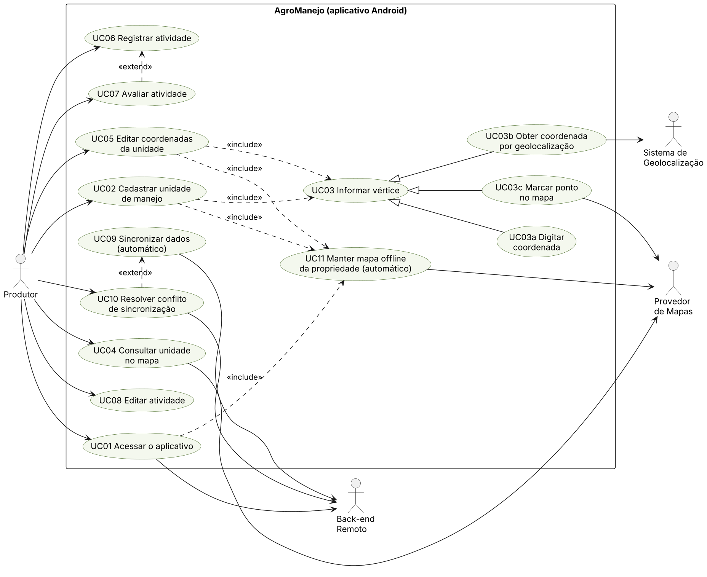
Figura 1 — Diagrama de casos de uso do AgroManejo

3.2 Lista de casos de uso
Caso de uso | Ator principal | Descrição | Requisitos
UC01 Acessar o aplicativo | Produtor | Entrar com a conta. No primeiro acesso, o aplicativo baixa os dados e o mapa da propriedade. | RF13, RF16
UC02 Cadastrar unidade de manejo | Produtor | Nomear a unidade, informar os vértices e salvar o polígono validado com sua área. | RF01, RF05, RF06
UC03 Informar vértice | Produtor | Acrescentar uma coordenada ao contorno, por uma das três formas abaixo. | RF01
UC03a Digitar coordenada | Produtor | Digitar latitude e longitude. | RF02
UC03b Obter coordenada por geolocalização | Produtor | Usar a posição atual do GPS. | RF03
UC03c Marcar ponto no mapa | Produtor | Tocar no mapa para criar o vértice. | RF04
UC04 Consultar unidade no mapa | Produtor | Ver a propriedade no mapa e abrir uma unidade com sua área e suas atividades. | RF07, RF12
UC05 Editar coordenadas da unidade | Produtor | Incluir, mover ou remover vértices, mantendo o mínimo de 3. | RF10
UC06 Registrar atividade | Produtor | Cadastrar uma atividade com os dados da seção 1.5. | RF08
UC07 Avaliar atividade | Produtor | Marcar a atividade como positiva ou negativa, com observações. | RF09
UC08 Editar atividade | Produtor | Alterar qualquer dado de uma atividade. | RF11
UC09 Sincronizar dados | (automático) | Enviar alterações pendentes e receber atualizações do servidor. | RF14, RF15
UC10 Resolver conflito de sincronização | Produtor | Escolher qual versão de um registro em conflito deve ser mantida. Exige conexão. | RF15
UC11 Manter mapa offline da propriedade | (automático) | Baixar e atualizar no aparelho o pacote de mapa da região da propriedade. | RF16, RNF04

3.3 Especificação dos casos de uso principais
UC01 Acessar o aplicativo
- Fluxo principal:
  - O produtor informa e-mail e senha.
  - O aplicativo autentica o produtor no back-end e guarda a sessão no aparelho.
  - No primeiro acesso nesse aparelho, o aplicativo baixa todos os dados do produtor (UC09) e o pacote de mapa da propriedade (UC11), exibindo o progresso.
- Acessos seguintes: o aplicativo abre com a sessão guardada, mesmo sem conexão.
- Pós-condição: a propriedade completa, com dados e mapa, fica disponível no aparelho.
UC02 Cadastrar unidade de manejo
- Pré-condição: produtor identificado (UC01). Não é necessária conexão.
- Fluxo principal:
  - No mapa, o produtor escolhe “Nova unidade” e informa o nome.
  - O produtor informa um vértice (UC03), por uma das três formas.
  - O aplicativo desenha o contorno parcial e atualiza a área em tempo real.
  - Os passos 2 e 3 se repetem até haver pelo menos 3 vértices.
  - O produtor toca em “Concluir”.
  - O aplicativo valida o polígono (seção 2.3) e calcula a área final em hectares.
  - O aplicativo salva a unidade no banco local, marcada como pendente de sincronização.
  - O aplicativo exibe a unidade no mapa da propriedade.
  - Se a unidade estiver fora da região já baixada e houver conexão, o aplicativo baixa o pacote de mapa da nova região (UC11).
- Fluxo alternativo, polígono inválido (passo 6): o aplicativo destaca o problema no mapa, e o produtor corrige os vértices antes de salvar.
- Fluxo alternativo, GPS indisponível ou com baixa precisão (UC03b): o aplicativo avisa e oferece as outras duas formas de entrada.
- Pós-condição: a unidade fica salva no aparelho e será enviada ao servidor na próxima sincronização.
UC05 Editar coordenadas da unidade
Segue os passos 2 a 9 do UC02 sobre uma unidade existente. Na edição, o produtor também pode arrastar ou remover vértices. O polígono é validado novamente e a área é recalculada.
UC06 Registrar atividade e UC07 Avaliar atividade
- Pré-condição: a unidade de manejo existe.
- Fluxo principal:
  - O produtor toca na unidade, no mapa ou na lista, e escolhe “Nova atividade”.
  - O produtor seleciona o tipo e informa a descrição e o tempo estimado.
  - O produtor informa, um por um, os custos de mão de obra, de insumos e de maquinário. O aplicativo mostra o custo operacional total.
  - O produtor informa a receita esperada.
  - O aplicativo valida os campos e salva a atividade localmente, como pendente.
- Avaliação (UC07): pode ser feita no registro ou depois. O produtor escolhe positiva ou negativa e, se quiser, escreve observações.
UC09 Sincronizar dados
- Gatilho: o aparelho recupera a conexão, ou o aplicativo é aberto com conexão disponível.
- Fluxo principal:
  - O aplicativo envia ao back-end os registros pendentes.
  - O aplicativo marca como sincronizados os registros aceitos.
  - O aplicativo recebe as alterações feitas pelo mesmo produtor em outros aparelhos e as grava localmente. Registros em conflito não são sobrescritos.
- Fluxo alternativo, conflito (passo 1): se o registro foi alterado em outro aparelho desde a última sincronização, o servidor recusa a gravação e mantém a sua versão. No aparelho, a versão local é preservada e marcada como em conflito. As duas versões continuam existindo, uma em cada lugar, até a decisão do produtor (UC10).
UC10 Resolver conflito de sincronização
- Pré-condição: existe um registro em conflito e há conexão.
- Fluxo principal:
  - O produtor abre o registro em conflito.
  - O aplicativo busca no servidor a versão atual e exibe as duas versões lado a lado.
  - O produtor escolhe manter a sua versão ou adotar a do servidor.
  - Antes de enviar a escolha, o aplicativo consulta de novo a versão do servidor.
  - Se ela não mudou e o produtor escolheu a própria versão, o aplicativo a envia informando a versão de origem. O servidor só grava se a versão ainda for a mesma.
  - Se o produtor adotou a versão do servidor, ela substitui a cópia local.
- Fluxo alternativo, servidor alterado novamente (passos 4 e 5): se a versão do servidor mudou depois da exibição, nada é gravado. O registro continua em conflito, e as versões atualizadas são exibidas para nova decisão.
- Pós-condição: nenhuma versão é sobrescrita sem que o produtor tenha visto a versão que está sendo substituída.
UC11 Manter mapa offline da propriedade
- Gatilhos: primeiro acesso (UC01), unidade criada ou alterada (UC02, UC05) e reconexão após uma unidade ter sido criada fora da região baixada.
- Fluxo principal:
  - O aplicativo calcula a região da propriedade: o retângulo que envolve todas as unidades, com margem.
  - O aplicativo verifica se essa região já está no aparelho.
  - Se não estiver, baixa o pacote de mapa da região nos níveis de zoom definidos, usando Wi-Fi ou dados móveis.
- Fluxo alternativo, sem conexão: o download fica pendente e é feito automaticamente quando a conexão voltar.

4. Diagrama de classes
O diagrama de classes é apresentado em duas visões complementares do mesmo modelo, para manter a legibilidade: a visão de domínio (Figura 2a) e a visão de interface e serviços (Figura 2b). Na Figura 2b, as classes de domínio aparecem de forma resumida.
- Domínio (Figura 2a):
  - Produtor possui várias UnidadeManejo.
  - Cada unidade é composta por três ou mais Vertice, em ordem (o contorno), e por zero ou mais Atividade.
  - A área em hectares (/areaHectares) e o custo operacional total (/custoOperacional) são atributos derivados: a área é calculada a partir dos vértices, e o custo é a soma de custoMaoDeObra, custoInsumos e custoMaquinario.
  - TipoAtividade define as categorias de atividade, e a avaliação é opcional ([0..1]).
  - UnidadeManejo e Atividade implementam a interface RegistroSincronizavel, que reúne os dados de controle da sincronização: identificador, versão do servidor, versão-base da edição local, situação (pendente, sincronizado, em conflito ou rejeitado), identificador da operação pendente e motivo de rejeição. Os vértices são sincronizados junto com a sua unidade.
- Interface (Figura 2b): as telas TelaAcesso, TelaUnidade (o mapa) e TelaAtividade. As duas últimas também exibem os conflitos de sincronização.
- Serviços (Figura 2b):
  - ServicoLocalizacao fornece a posição atual e acompanha o produtor enquanto o mapa está aberto.
  - ServicoMapaOffline baixa, guarda e carrega os pacotes de mapa da propriedade.
  - CalculadoraGeografica valida o polígono e calcula a área.
  - RepositorioLocal grava e lê os dados no SQLite, inclusive o cursor de recebimento e as marcações de conflito e rejeição.
  - ServicoSincronizacao coordena a troca de dados com o back-end e a resolução de conflitos, por meio do ClienteBackend (Supabase). O envio devolve um ResultadoEnvio por registro: aceito, conflito ou rejeitado.
  - PacoteMapa descreve cada pacote de mapa guardado no aparelho (região, níveis de zoom, tamanho e data).
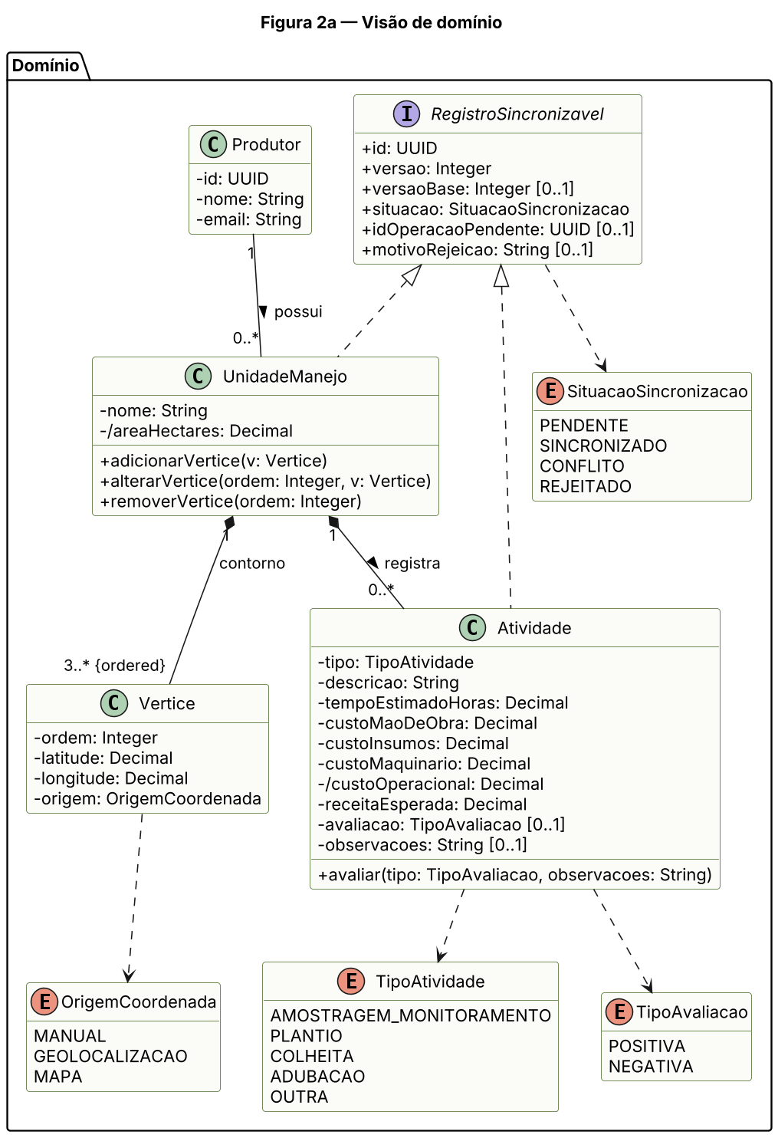
Figura 2a — Diagrama de classes: visão de domínio
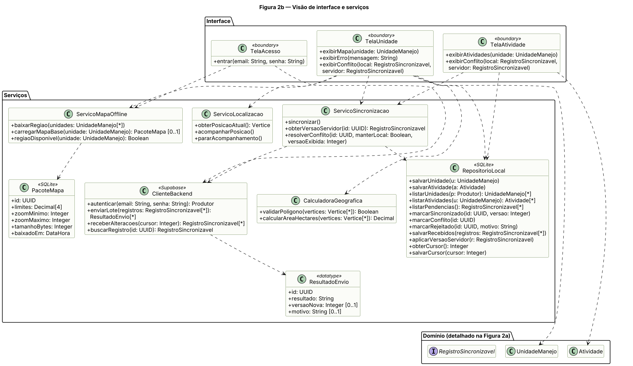
Figura 2b — Diagrama de classes: visão de interface e serviços

5. Diagramas de sequência
Os diagramas a seguir representam os fluxos principais. Os participantes são os mesmos do diagrama de classes.

5.1 Cadastrar unidade de manejo (UC02 e UC03)
O fragmento alt dentro do laço mostra as três formas de informar cada vértice (Figura 3). A unidade é salva primeiro no banco local. Em seguida, o aplicativo solicita, de forma assíncrona, a sincronização e o download do mapa da região, que só ocorrem se houver conexão. A edição de coordenadas (UC05) segue o mesmo fluxo.
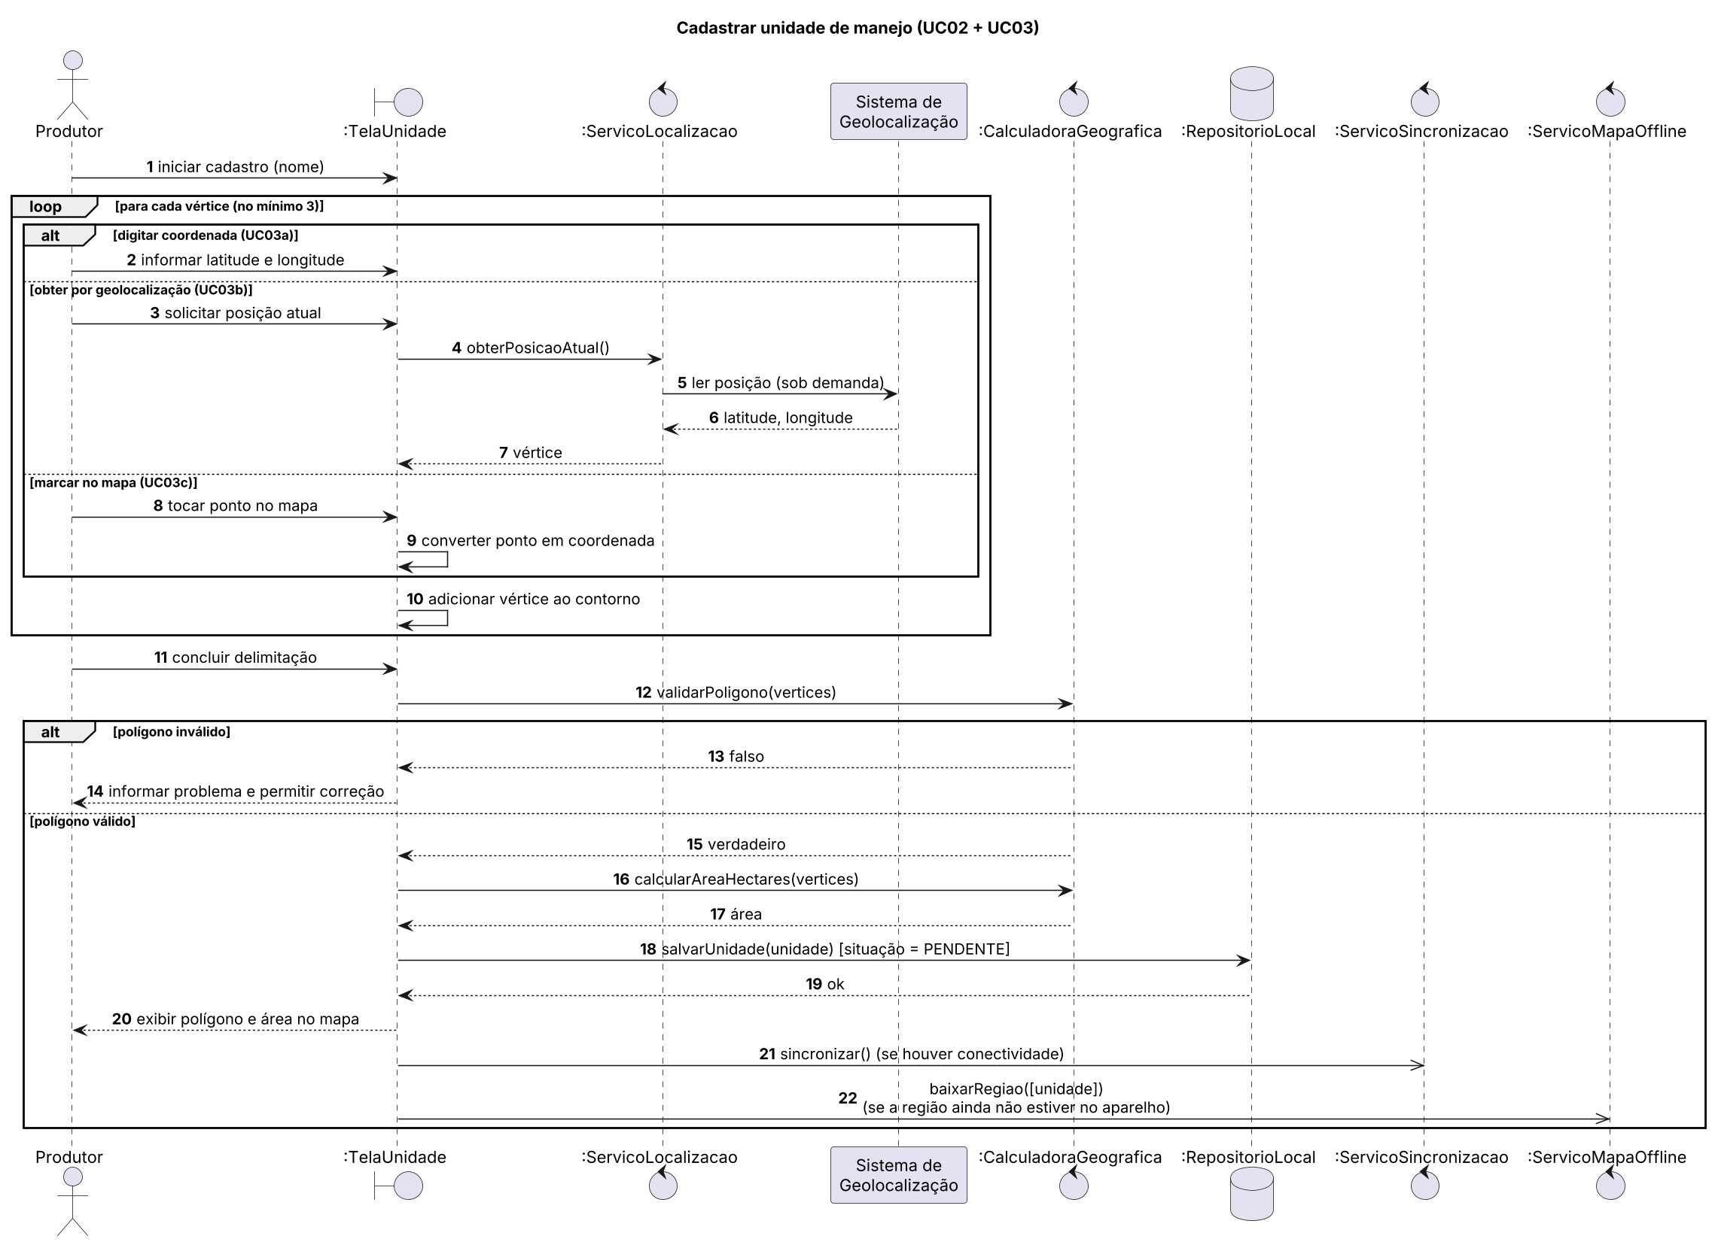
Figura 3 — Sequência: cadastrar unidade de manejo

5.2 Consultar unidade no mapa (UC04)
O mapa de fundo vem do pacote armazenado no aparelho (Figura 4). Se a região ainda não estiver no aparelho, o aplicativo a baixa quando há conexão; sem conexão, desenha as unidades sobre um fundo neutro. A posição do produtor é acompanhada enquanto o mapa está aberto e deixa de ser lida quando ele sai da tela.
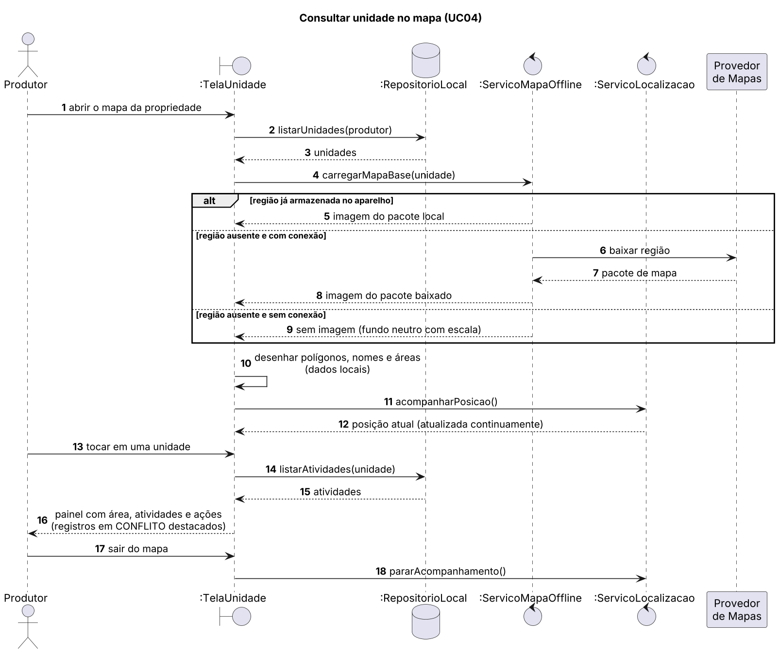
Figura 4 — Sequência: consultar unidade no mapa

5.3 Registrar e avaliar atividade (UC06 e UC07)
Os dados são informados um por um, e o aplicativo calcula o custo operacional total (Figura 5). A atividade é salva localmente como pendente. A avaliação pode ocorrer no registro ou depois, com o mesmo fluxo.
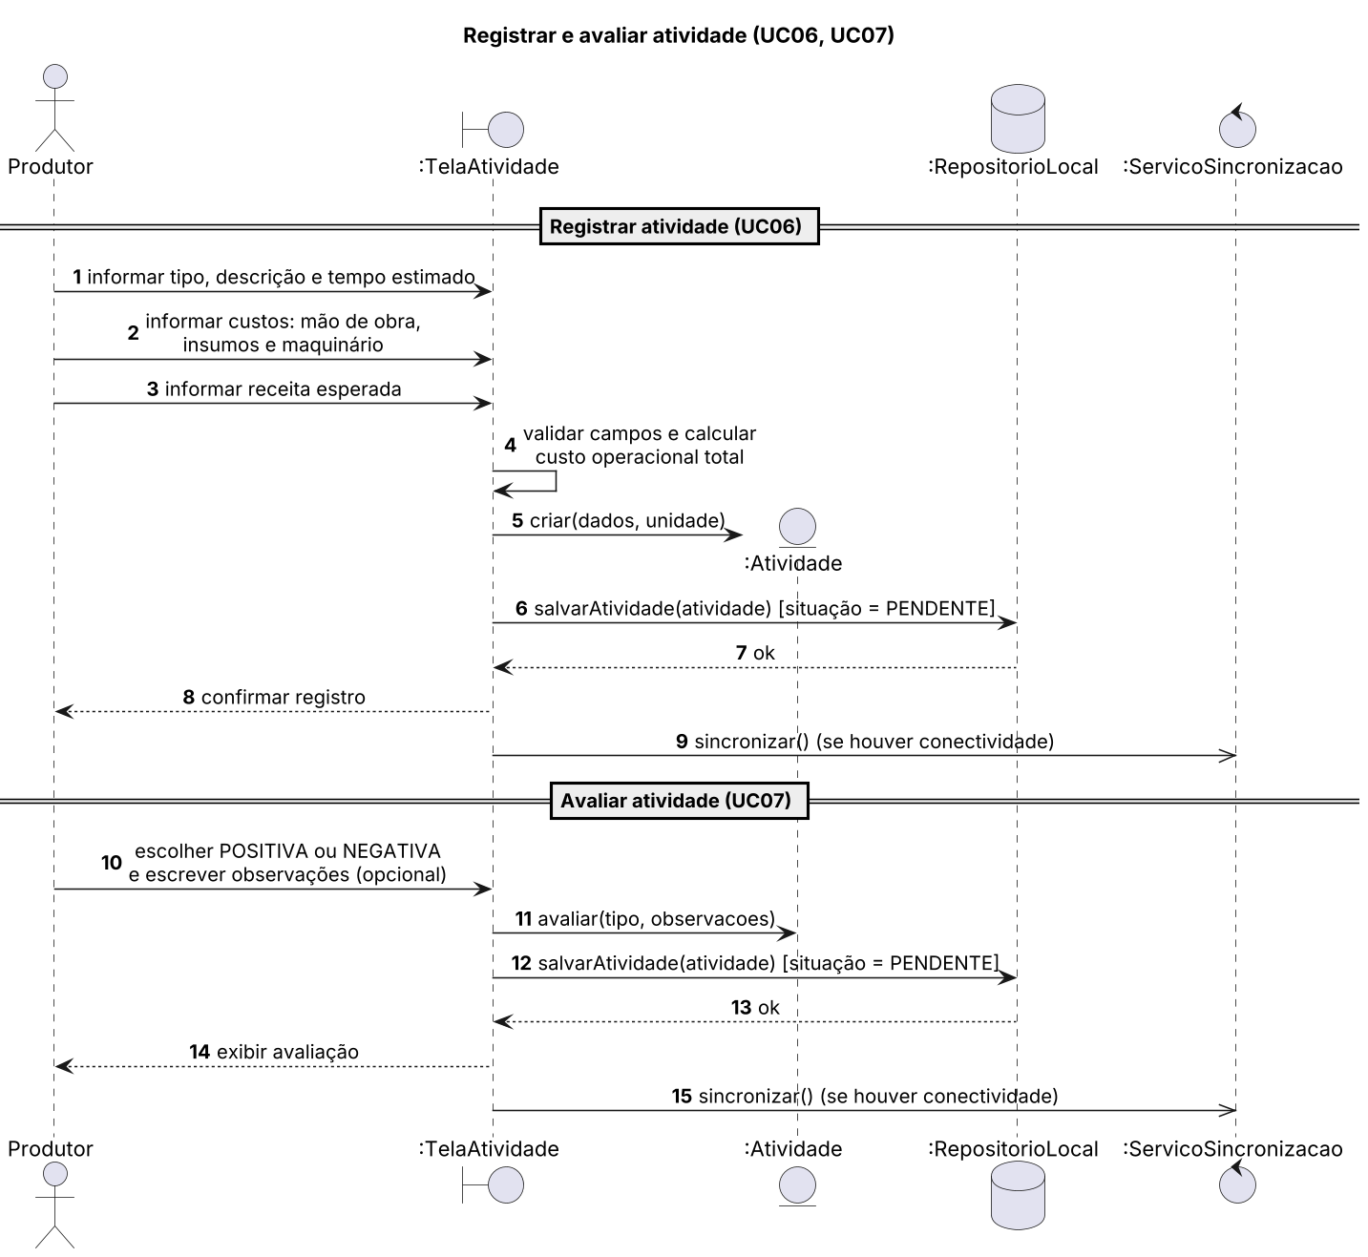
Figura 5 — Sequência: registrar e avaliar atividade

5.4 Sincronizar dados (UC09)
O aplicativo envia as pendências e depois recebe as alterações do servidor (Figura 6). O envio passa por uma função do banco que grava cada registro numa transação, e reenvios não duplicam dados. O servidor aceita um registro somente se a versão de origem corresponder à versão que ele armazena; se não corresponder, há conflito e a cópia local é preservada; se os dados forem inválidos, o registro é rejeitado com o motivo. O recebimento é paginado a partir de um cursor e entrega apenas alterações de transações já concluídas, para que nenhuma alteração seja pulada. Registros pendentes ou em conflito não são sobrescritos. O protocolo completo está na especificação técnica 01 (pasta especificacoes).
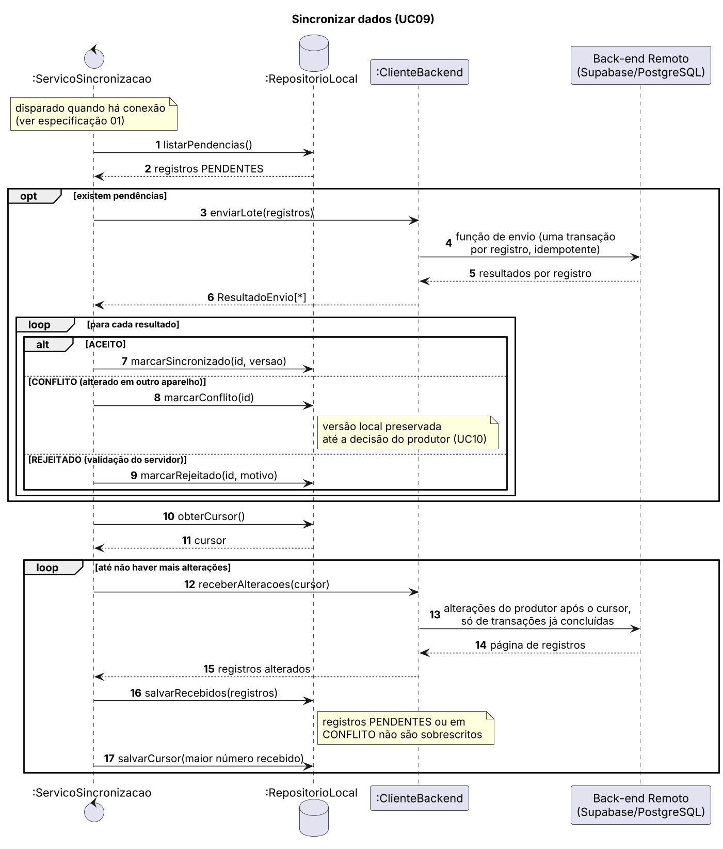
Figura 6 — Sequência: sincronizar dados

5.5 Resolver conflito de sincronização (UC10)
A versão do servidor é consultada duas vezes (Figura 7): para exibição (passos 2 a 8) e de novo antes de qualquer gravação (passos 11 e 12). Se ela mudou nesse intervalo, ou se mudar entre a verificação e o envio, nada é gravado e o conflito é exibido novamente.
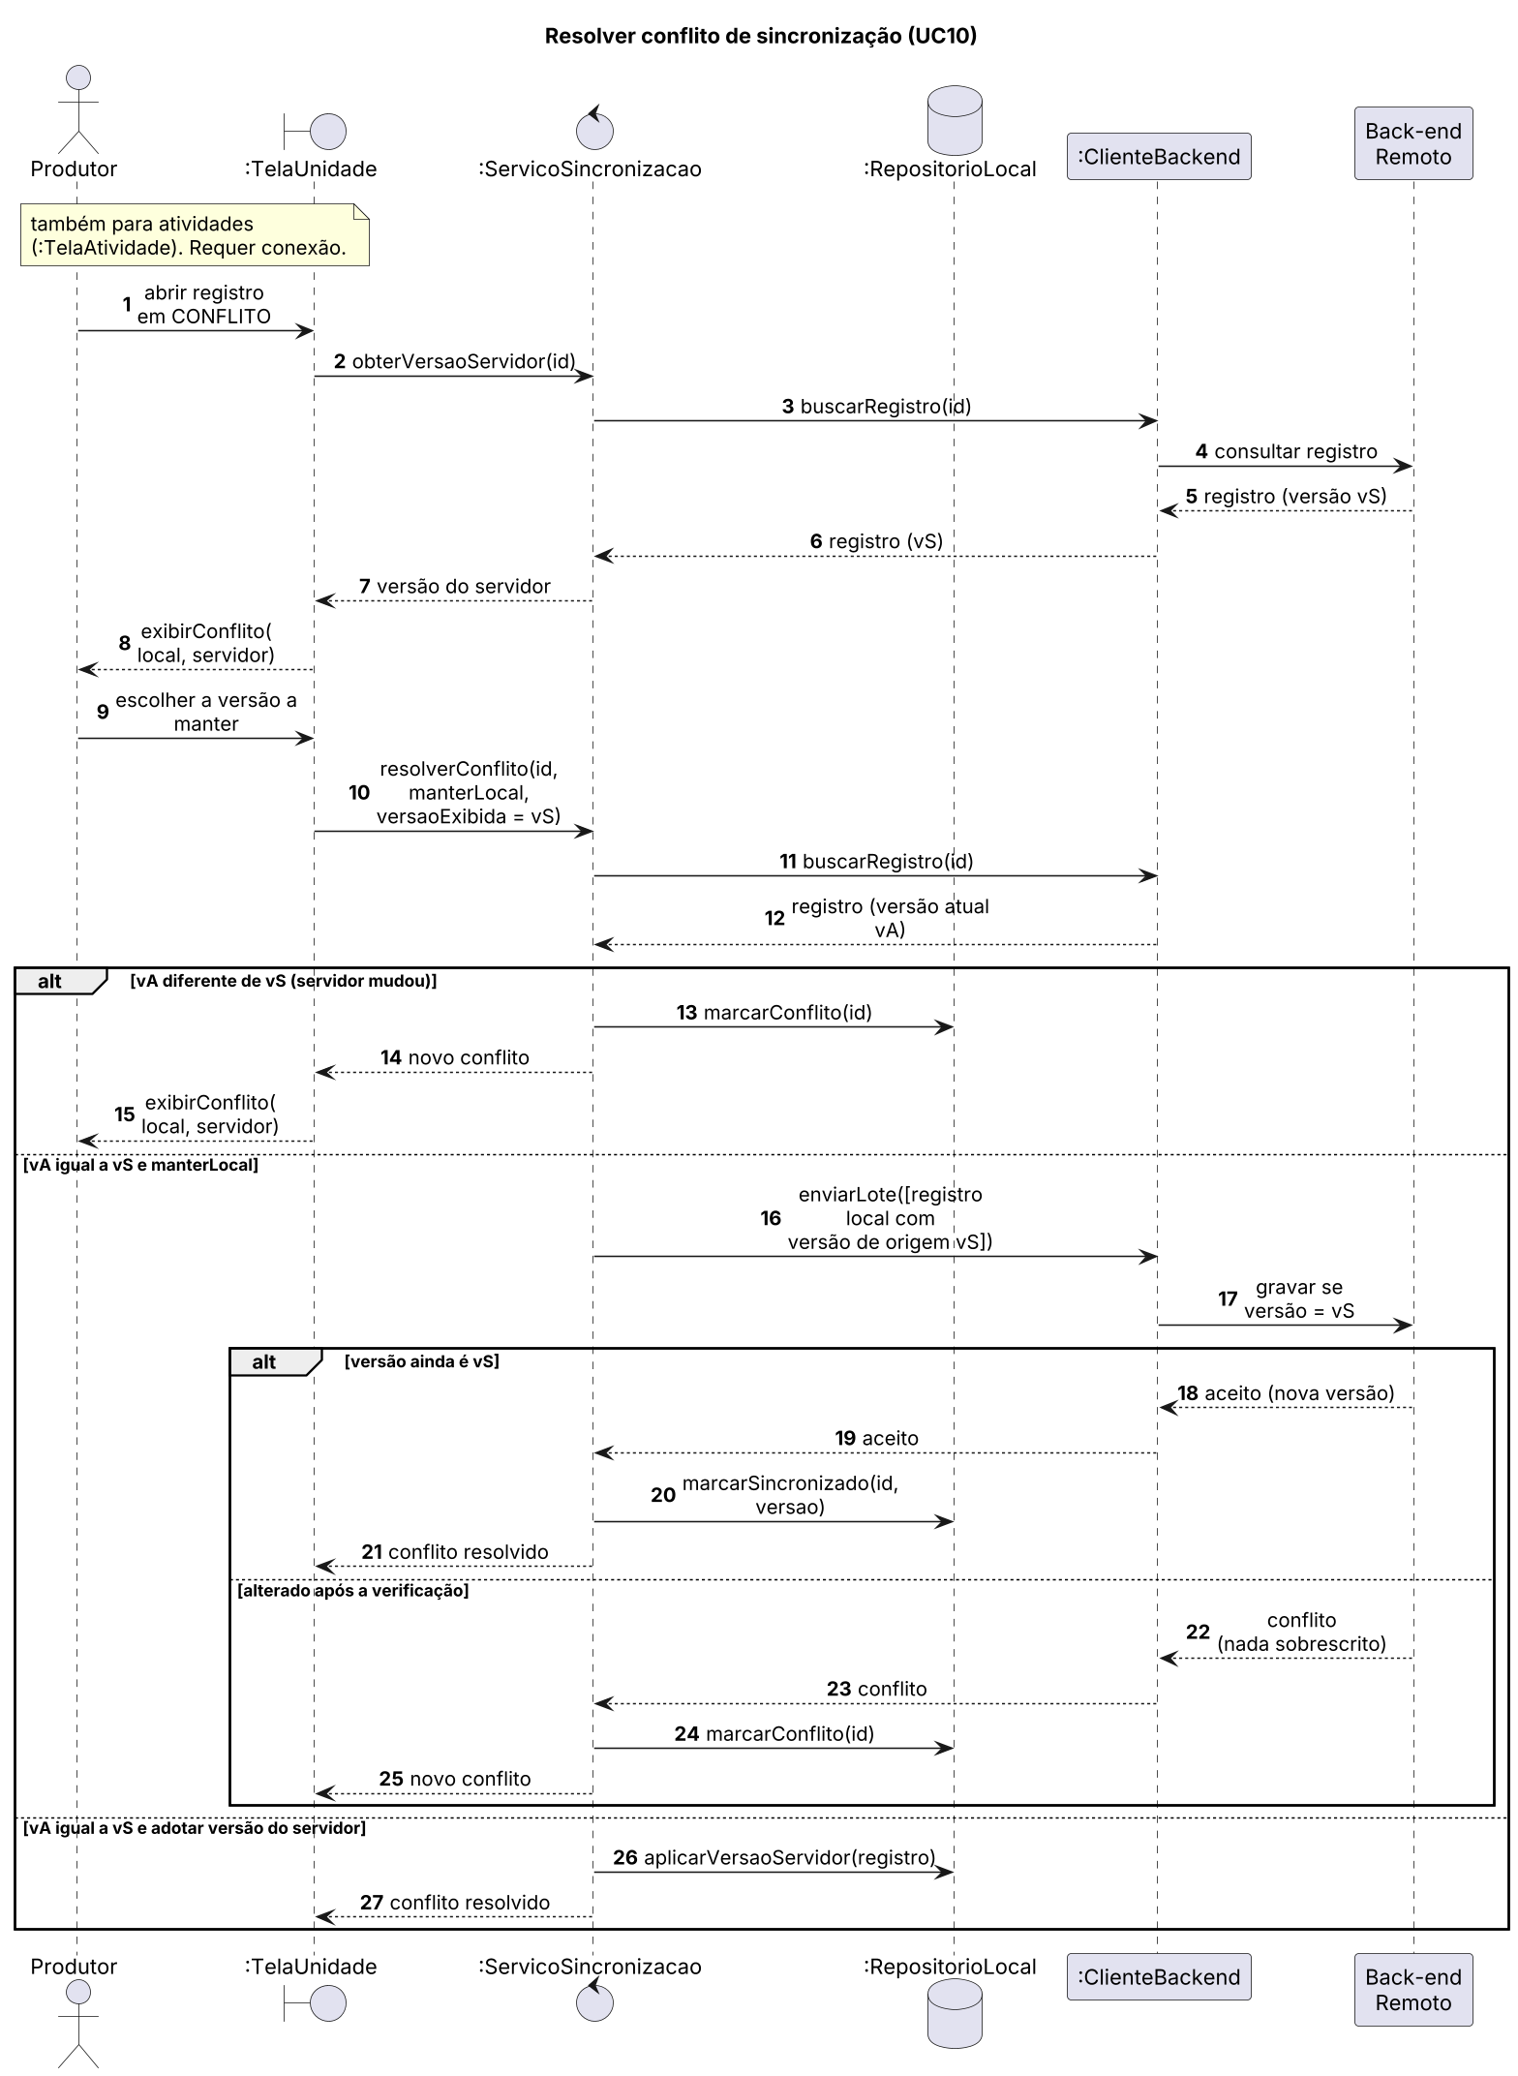
Figura 7 — Sequência: resolver conflito de sincronização

6. Modelo Entidade-Relacionamento
O modelo de dados do servidor é apresentado em duas figuras: as entidades do negócio (Figura 8a) e as tabelas de apoio à sincronização (Figura 8b).
Entidades do negócio:
Entidade | Descrição
PRODUTOR | Usuário do aplicativo. O id é o mesmo da conta de autenticação.
UNIDADE_MANEJO | Área de manejo de um produtor, com nome e área calculada em hectares.
VERTICE | Coordenada do contorno, com ordem (sequência no polígono) e origem (MANUAL, GEOLOCALIZACAO ou MAPA).
ATIVIDADE | Atividade de uma unidade, com tipo, descrição, tempo estimado, os três custos separados, receita esperada, avaliação opcional e observações.
Tabelas de apoio à sincronização:
Tabela | Descrição
REGISTRO_ALTERACAO | Uma linha por gravação aceita, com número sequencial e identificador da transação. Permite ao aparelho receber as alterações a partir de um cursor sem pular nenhuma.
OPERACAO_PROCESSADA | Identificadores das operações de envio já processadas e seus resultados. Garante que um reenvio não grave os dados duas vezes.
CONFIGURACAO_APP | Parâmetros do servidor, como a versão mínima do aplicativo aceita na sincronização.
Regras do modelo:
- Cada unidade pertence a um produtor. Cada vértice e cada atividade pertencem a uma unidade.
- VERTICE e ATIVIDADE também guardam o produtor_id, repetido da unidade, para que as regras de acesso e as consultas de sincronização filtrem diretamente pelo dono.
- Todas as tabelas registram criado_em, definido pelo servidor.
- A área (area_hectares) é recalculada pelo servidor com o PostGIS a cada gravação aceita e passa a ser o valor oficial; o valor calculado no aparelho é provisório até a sincronização.
- O par (unidade_id, ordem) é único.
- O mínimo de três vértices por unidade é garantido pelo aplicativo na validação do polígono.
- O custo operacional total não é armazenado: é calculado a partir de custo_mao_de_obra, custo_insumos e custo_maquinario.
- Os atributos versao e atualizado_em são controlados pelo servidor e apoiam a sincronização.
- Tipos e precisão: latitude e longitude com 6 casas decimais (cerca de 0,1 m); valores monetários com 2 casas decimais e nunca negativos; tempo em horas com 2 casas decimais.
- Índices em produtor_id em todas as tabelas do negócio, em (unidade_id, ordem) nos vértices e em (produtor_id, numero) no registro de alterações.
No aparelho (SQLite), as entidades do negócio têm a mesma estrutura, com três diferenças:
- valores monetários guardados em centavos, como números inteiros, para evitar erros de arredondamento;
- UNIDADE_MANEJO e ATIVIDADE acrescentam os dados de controle da sincronização: situacao (pendente, sincronizado, em conflito ou rejeitado), versao_base, id_operacao_pendente e motivo_rejeicao;
- tabelas somente locais: META_SINCRONIZACAO (cursor de recebimento e último ciclo concluído), PACOTE_MAPA (pacotes de mapa baixados) e REGISTRO_DIAGNOSTICO (falhas de sincronização, sem dados pessoais).
Os arquivos de imagem dos pacotes de mapa são gerenciados pela biblioteca de mapas no armazenamento do aparelho. O detalhamento completo está na especificação técnica 03.
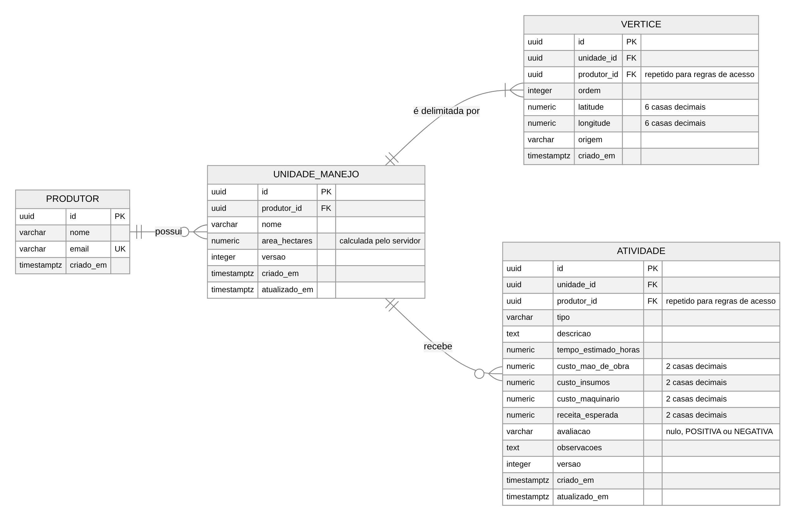
Figura 8a — Modelo Entidade-Relacionamento: entidades do negócio (notação pé de galinha)
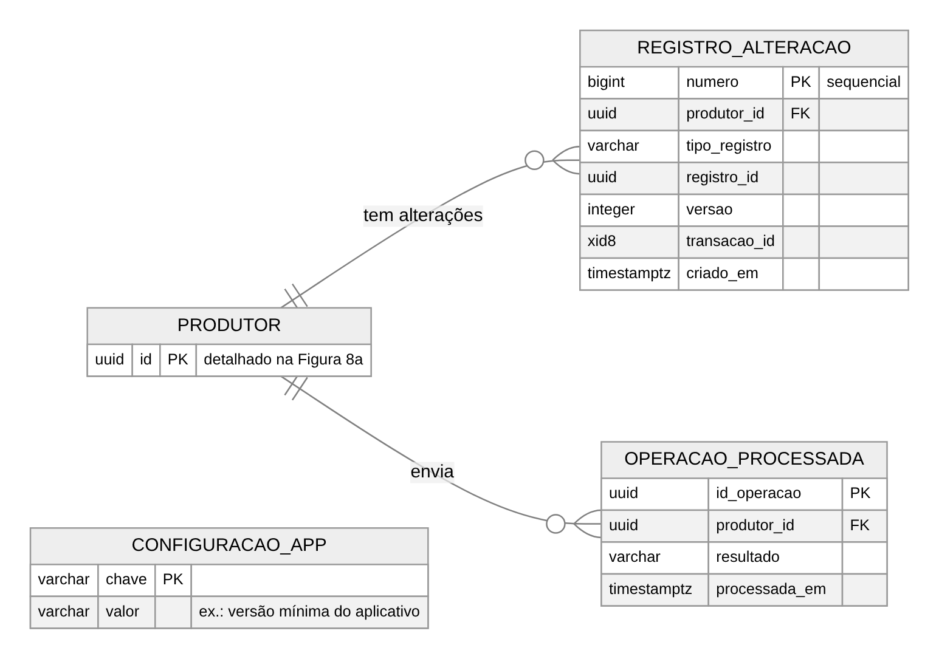
Figura 8b — Modelo Entidade-Relacionamento: apoio à sincronização (notação pé de galinha)

7. Relatório técnico

7.1 Arquitetura da solução
A solução segue o modelo offline-first: o aplicativo lê e grava sempre no armazenamento do aparelho — o banco SQLite para os dados e os pacotes de mapa para as imagens. A comunicação com o servidor acontece em segundo plano, apenas quando há conexão. Assim, a propriedade inteira fica disponível no campo, e o servidor centraliza os dados de todos os usuários.
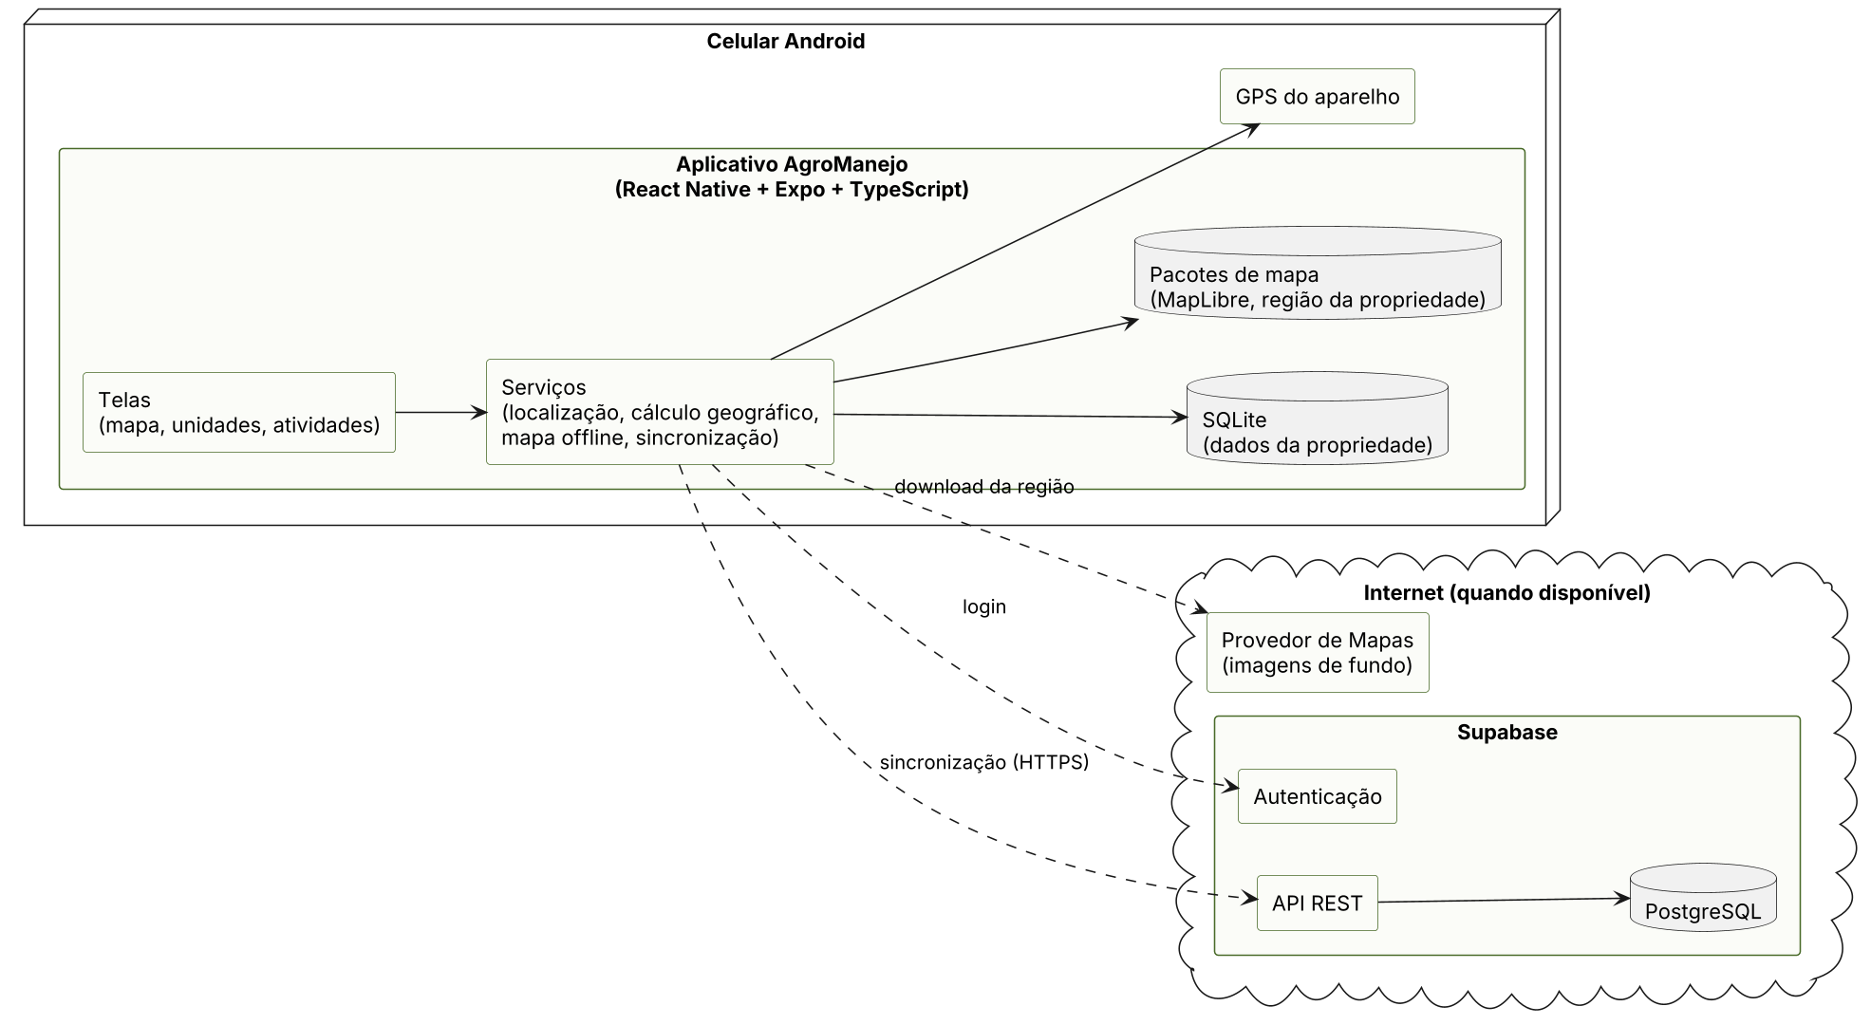
Figura 9 — Arquitetura proposta

7.2 Plataforma: Android com React Native, Expo e TypeScript
A plataforma escolhida é Android, para concentrar o desenvolvimento e os testes em um único sistema. O aplicativo é desenvolvido com React Native, Expo e TypeScript.
Alternativa | Vantagens | Desvantagens para este projeto
React Native + Expo + TypeScript (escolhida) | Bibliotecas maduras para mapa com pacotes offline (MapLibre), GPS (expo-location) e banco local (expo-sqlite). TypeScript detecta erros de tipo durante o desenvolvimento. Ampla documentação e comunidade. | Camada adicional entre o código e o sistema Android.
Android nativo (Kotlin) | Máximo desempenho e acesso direto aos recursos do sistema. | Curva de aprendizado maior e ciclo de desenvolvimento mais lento.
Flutter (Dart) | Bom desempenho e interface consistente. | Exige uma linguagem específica, menos difundida.
Ionic/Capacitor (tecnologias web) | Aproveita conhecimento de desenvolvimento web. | Desempenho inferior em telas com mapas e interações intensas.
O React Native gera componentes de interface nativos do Android e mantém produtividade e facilidade de manutenção, o que atende à usabilidade (RNF03) e à eficiência (RNF05).
Para o mapa offline, a escolha é a biblioteca MapLibre React Native. O seu módulo OfflineManager baixa e armazena pacotes de mapa de uma região delimitada, em níveis de zoom definidos. A biblioteca não roda no aplicativo Expo Go, então o desenvolvimento usa um development build próprio, recurso suportado pelo Expo. O provedor das imagens de fundo será escolhido entre os que permitem, nos seus termos de uso, o armazenamento offline das imagens; a análise dos provedores e a estratégia de pacotes estão na especificação técnica 02.
Na versão atual do Expo (SDK 58), o Android mínimo suportado é o 7.0. A versão mínima final será confirmada no início da implementação.

7.3 Banco de dados: SQLite local e Supabase/PostgreSQL remoto
A solução usa dois bancos, cada um com uma função:
- SQLite (no aparelho). Banco relacional embutido no Android, acessado pela biblioteca expo-sqlite. Guarda todos os dados do produtor e garante o funcionamento offline (RF14, RNF04).
- Supabase com PostgreSQL (no servidor). Serviço gerenciado que reúne quatro recursos usados pelo projeto:
  - um banco PostgreSQL relacional, que corresponde diretamente ao Modelo ER;
  - autenticação de usuários (RF13);
  - uma API REST gerada automaticamente;
  - regras de acesso por linha, que garantem que cada produtor veja apenas os próprios dados (RNF07).
- A extensão PostGIS oferece funções geográficas, como o cálculo de área sobre o elipsoide (ST_Area com o tipo geography), útil para conferir no servidor a área calculada no aparelho.
Alternativa | Por que não foi escolhida
Firebase (Firestore) | Tem sincronização offline embutida, mas é um banco não relacional: não corresponde ao Modelo ER e oferece poucos recursos geográficos para polígonos.
MySQL ou PostgreSQL com API própria | Exigiria construir e manter servidor, autenticação e API. É trabalho maior, sem ganho para a proposta.
O SQLite e o Supabase não se sincronizam sozinhos. A sincronização é uma responsabilidade do próprio aplicativo, descrita a seguir.

7.4 Disponibilidade offline e sincronização
Disponibilidade da propriedade. O aplicativo prioriza ter a propriedade sempre acessível, ainda que isso consuma mais recursos:
- todos os dados do produtor ficam permanentemente no aparelho, sem limpeza automática;
- o pacote de mapa da região da propriedade é baixado automaticamente e atualizado quando unidades são criadas ou alteradas, por Wi-Fi ou por dados móveis;
- a posição do produtor é acompanhada continuamente enquanto o mapa está aberto.
O custo dessa escolha é maior ocupação de armazenamento (os pacotes de mapa podem chegar a dezenas ou centenas de megabytes, conforme o tamanho da propriedade e o nível de detalhe), maior consumo de dados móveis nos downloads e maior uso de bateria com o mapa aberto.
Sincronização. O mecanismo segue padrões consolidados de aplicativos offline-first:
- Gravação local primeiro. Toda alteração é salva no SQLite e marcada como pendente. O produtor nunca espera pela rede.
- Identificadores únicos. Cada registro recebe um identificador universal (UUID) criado no próprio aparelho. Isso evita duplicação quando dados são criados em aparelhos diferentes ou reenviados após uma falha.
- Disparo automático. Quando o aparelho recupera a conexão, o aplicativo envia as pendências em lote e depois recebe as alterações feitas pelo mesmo produtor em outros aparelhos.
- Controle de versões pelo servidor. Cada registro tem um número de versão atribuído pelo servidor. O relógio do celular não é usado para decidir qual alteração é a mais recente, pois pode estar errado.
- Conflitos e rejeições sem perda silenciosa. Se um registro foi alterado em dois aparelhos, o servidor mantém a sua versão e o aparelho mantém a versão local, marcada como em conflito. Alterações recebidas depois não sobrescrevem esse registro. O produtor vê as duas versões e escolhe qual manter (UC10). Antes de gravar a escolha, o aplicativo consulta de novo a versão do servidor, e o servidor só aceita a gravação se a versão não tiver mudado. Registros recusados pela validação do servidor ficam marcados como rejeitados, com o motivo exibido ao produtor.
- Falhas de rede. Envios que falham são repetidos automaticamente, com intervalos crescentes entre as tentativas, sem duplicar registros (graças aos identificadores únicos).
- Recebimento sem lacunas. O aparelho recebe as alterações a partir de um cursor, e o servidor só entrega alterações de transações já concluídas, para que nenhuma seja pulada quando muitos usuários gravam ao mesmo tempo.
- Evolução do esquema. As estruturas do banco local e do servidor são versionadas por migrações. O aplicativo informa sua versão ao sincronizar, e o servidor recusa versões incompatíveis, pedindo atualização em vez de gravar dados num formato errado.

7.5 Segurança e privacidade
- Comunicação: toda troca de dados com o servidor usa HTTPS.
- Credenciais: a sessão do produtor fica no armazenamento seguro do aparelho (expo-secure-store, que no Android cifra os valores com o Android Keystore). A senha não é guardada.
- Dados no aparelho: o banco SQLite é criptografado com SQLCipher, recurso suportado pelo expo-sqlite. A chave do banco fica no armazenamento seguro. Isso protege dados financeiros e de localização em caso de perda ou roubo do celular.
- Dados no servidor: regras de acesso por linha no PostgreSQL garantem que cada produtor leia e grave apenas os próprios registros, mesmo que alguém tente acessar a API diretamente.
- Validação no servidor: o servidor não confia apenas no aplicativo. Ele valida de novo o polígono (com as funções geográficas do PostGIS), os campos obrigatórios e os valores não negativos antes de gravar.
- LGPD: a permissão de localização é pedida apenas para uso com o aplicativo aberto, e os dados pessoais limitam-se ao necessário (nome, e-mail e coordenadas das unidades). A exclusão da conta e dos dados pode ser atendida no servidor mediante solicitação.
- Recuperação: o servidor é a cópia de segurança dos dados. Em caso de perda do aparelho, basta entrar com a conta em outro celular para recuperar a propriedade; apenas alterações ainda não sincronizadas se perdem.

7.6 Como a solução atende às necessidades
Necessidade | Como a solução atende
Unidades definidas por 3 ou mais coordenadas, informadas manualmente, pelo GPS ou no mapa | UC02 e UC03, com as três especializações. Barra de ferramentas do mapa (seção 1.4). Classe Vertice com atributo origem.
Delimitação do polígono e cálculo da área | Seção 2.3. CalculadoraGeografica valida o polígono e calcula a área geográfica, também em tempo real durante o desenho.
Visualização da propriedade no mapa | UC04 e seção 1.4. Camadas de imagem, unidades, vértices e posição do produtor.
Registro de atividades com dados detalhados | UC06 e seção 1.5. Custos registrados item a item e total calculado. Entidade ATIVIDADE.
Avaliação positiva ou negativa, com observações | UC07. Atributos avaliacao e observacoes.
Edição de contornos e atividades a qualquer momento | UC05 e UC08, disponíveis também offline.
Propriedade sempre disponível, mesmo sem internet | Dados completos no SQLite e mapa da região em pacotes offline (UC11, seção 7.4).
Sincronização com servidor central | Supabase/PostgreSQL, UC09 e UC10. Conflitos resolvidos pelo produtor, sem perda silenciosa.
Interface simples para uso no campo | Mapa como tela central, três formas de entrada de vértices, área em tempo real e erros destacados no próprio mapa.
Segurança e privacidade | Seção 7.5: HTTPS, sessão no armazenamento seguro, banco local criptografado, regras de acesso por linha e validação no servidor.
Uso eficiente de recursos | Envio somente das pendências, em lote. Nenhuma tentativa de rede sem conexão. GPS desligado fora da tela do mapa. Mapa baixado só para a região da propriedade e só quando ela muda.
Escalabilidade com muitos usuários simultâneos | Back-end gerenciado com capacidade ampliável conforme a demanda. Dados separados por produtor, com índices. O modelo offline-first reduz requisições ao servidor. Réplicas e múltiplas regiões ficam previstas como evolução.

7.7 Validação prevista e próximos passos
Metas iniciais de qualidade, a confirmar com o protótipo:
Aspecto | Meta
Disponibilidade offline | O mapa da propriedade, com unidades e atividades, abre em modo avião em até 3 segundos.
Sincronização | Começa em até 60 segundos após a conexão voltar, sem ação do produtor.
Integridade | Nenhuma alteração perdida nos testes de conflito entre dois aparelhos.
Cálculo de área | Diferença de no máximo 0,5% em relação à área calculada pelo PostGIS para os mesmos vértices.
Captura por GPS | Aviso ao produtor sempre que a precisão informada for pior que 10 m.
Na fase de prototipação, o aplicativo será validado em cinco etapas:
- testes em celular Android físico, com o development build do aplicativo;
- testes complementares no emulador Android;
- testes automatizados da lógica, especialmente da validação do polígono, do cálculo da área e do cálculo do custo total, comparando os resultados com valores de referência;
- testes de funcionamento offline, incluindo o mapa da propriedade em modo avião, e de persistência e sincronização, incluindo conflito entre aparelhos;
- teste final do aplicativo instalado por arquivo APK.
Limitações reconhecidas:
- O primeiro acesso exige internet, para autenticar o produtor e baixar os dados e o mapa da propriedade.
- Unidades criadas sem conexão numa área ainda não baixada ficam sem imagem de fundo até a conexão voltar.
- Conflitos de sincronização exigem uma decisão do produtor, tomada com conexão.
- Os pacotes de mapa ocupam espaço significativo no aparelho.
- Cada conta corresponde a um produtor. Perfis de equipe (funcionários com acesso à mesma propriedade) não fazem parte desta versão.
- Alterações feitas no aparelho e ainda não sincronizadas se perdem se o aparelho for perdido.
Trabalhos futuros:
- Importação de contornos prontos, para criar unidades de manejo a partir de arquivos já existentes: KML/KMZ (Google Earth), GeoJSON e shapefiles de cadastros oficiais, como o CAR e o SIGEF/INCRA. Os shapefiles serviriam também como referência do perímetro oficial do imóvel para conferência dos talhões.
- Imagens próprias de drone (ortomosaicos) como mapa de fundo de alta resolução, armazenadas no aparelho como as demais imagens.

Referências
- EXPO. Expo SDK Reference (expo-sqlite, expo-location). Disponível em: https://docs.expo.dev/versions/latest/. Acesso em: nov. 2026.
- MAPLIBRE. MapLibre React Native: OfflineManager. Disponível em: https://maplibre.org/maplibre-react-native/docs/modules/offline-manager. Acesso em: nov. 2026.
- SUPABASE. Supabase Docs: Auth, Database, PostGIS. Disponível em: https://supabase.com/docs. Acesso em: nov. 2026.
- POSTGIS. ST_Area. Disponível em: https://postgis.net/docs/ST_Area.html. Acesso em: nov. 2026.
- EL-KASSAS, W. S. et al. Taxonomy of Cross-Platform Mobile Applications Development Approaches. Ain Shams Engineering Journal, 2015.

